**Universidad Central del Ecuador**

**Ingeniería en Computación**

**Programación Web**

**TAREA 1: Instalación de Herramientas**

Jessica Lorena Yánez Ruiz

1. JDK 17

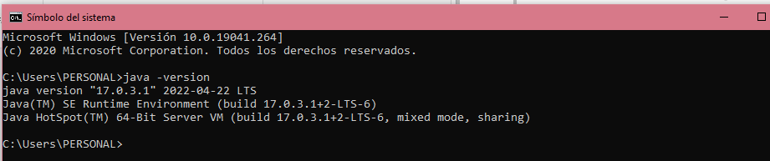

1. MAVEN

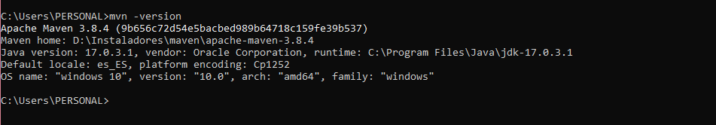

1. Git

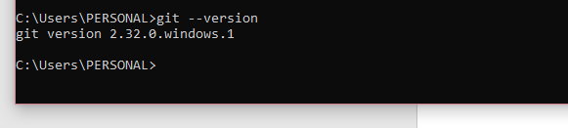

1. Cuenta en GitHub

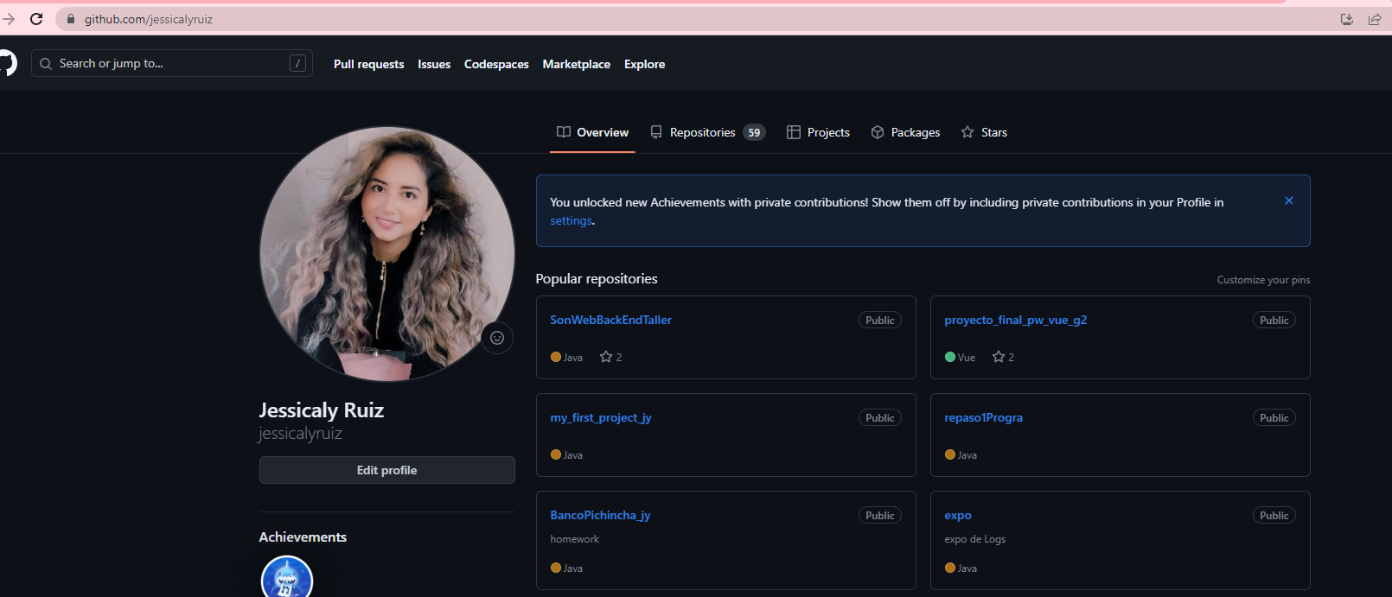

1. 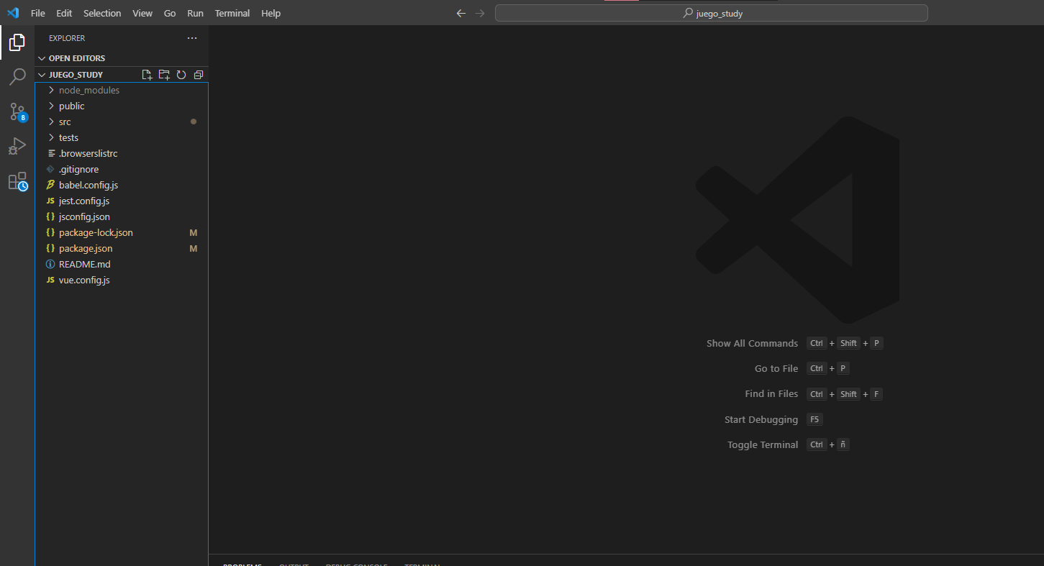Visual Studio Code